浙江工商大学2011/2012学年第二学期期末考试卷A
课程名称:概率论与数理统计 考试方式: 闭卷 完成时限: 120分钟
班级名称: 学 号: 姓 名:___________
题 号 | 一 | 二 | 三 | 四 | 五 | 六 | 七 | 八 | 九 | 总分
分 值 | 20 | 10 | 8 | 12 | 12 | 10 | 10 | 14 | 4 | 100
得 分
阅卷人

一、填空题(每小题2分,共20分)
1.设随机事件,及其和事件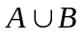的概率分别是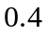,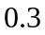和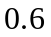,若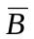表示的对立事件,那么积事件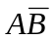的概率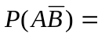 .
2.将7个字母C,C,E,E,I,N,S随机地排成一行,那么恰好排成英文单词SCIENCE的概率为 .
3.设随机变量的分布函数为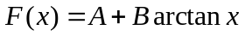,则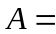 , 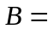 .
4.若随机变量服从均值为,方差为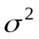的正态分布,且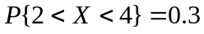,则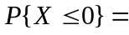 .
5.设二维随机变量的概率密度为
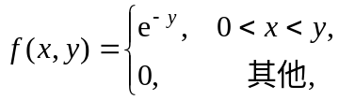
则随机变量的边缘概率密度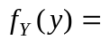 .
6.设随机变量()在区城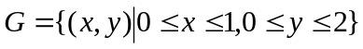上服从均匀分布,则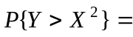 .
7.设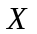表示10次独立重复射击命中目标的次数,每次射击命中目标的概率为,则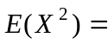 .
8.设随机变量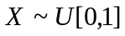,由切比雪夫不等式可得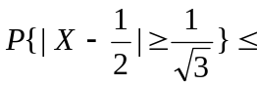 .
9.设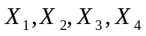相互独立且服从相同分布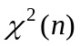,则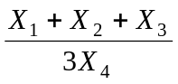服从参数为
的 分布.
10.设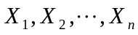为来自总体的样本,且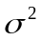未知,则用样本检验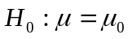时,采用的统计量是 .
二、选择题(每小题2分,共10分)
1.设10件产品中有4件不合格品,从中任取2件,已知所取的2件产品中有一件是不合格品,则另一件也是不合格品的概率为( ).
A. B. C. D.
2.设随机变量与不相关,则下列结论中正确的是( ).
A.与独立 B.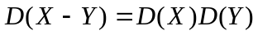
C.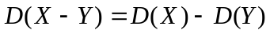 D.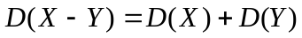
3.设二维随机变量服从于二维正态分布,则下列说法不正确的是( ).
A.一定相互独立
B.的任意线性组合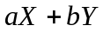服从于一维正态分布
C.分别服从于一维正态分布
D.当参数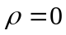时,相互独立
4.设是总体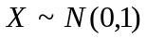的样本,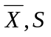分别为样本的均值和样本标准差,则有( ).
A.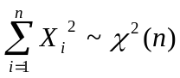 B.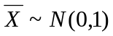
C.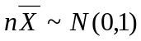 D.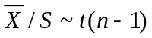
5. 在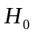为原假设,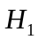为备择假设的假设检验中,若显著性水平为,则( ).
A.(接受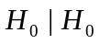成立) B.(接受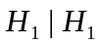成立)
C.(接受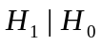成立) D.(接受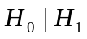成立)
三、(本题8分)
甲、乙、丙三人独立地向同一飞机射击,设击中的概率分别为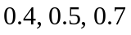.如果只有一人击中,则飞机被击落的概率为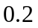;如果有两人击中,则飞机被击落的概率为;如果三人都击中,则飞机一定被击落.求飞机被击落的概率.
四、(本题12分)
设随机变量的概率密度为
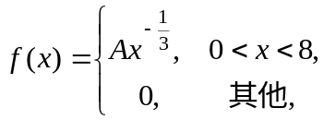
(1) 求常数; (2) 求的分布函数; (3) 设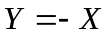,求的概率密度函数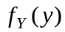.

五、(本题12分)
设随机变量与独立同分布,且的概率分布为
 | 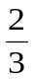
记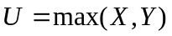,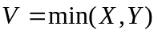, (1) 求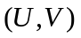的概率分布; (2) 求的协方差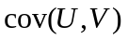.

六、(本题10分)
设某产品由100个部件组成,每个部件的长度是一随机变量,它们相互独立,且服从同一分布,其数学期望为2毫米,标准差0.05毫米.规定总长度为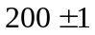毫米时产品为合格,试求该产品合格的概率 (用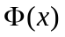表示).
七、(本题10分)
设总体的概率分布为
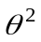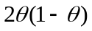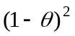
其中 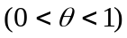为未知参数.已知取得了样本值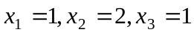,试求参数的矩估计和最大似然估计值.

八、(本题14分)
从甲,乙两店备买同样重量的豆,在甲店买了10次,算得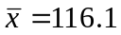颗,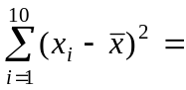 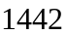;在乙店买了13次,计算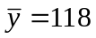颗,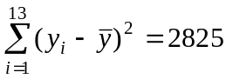.如取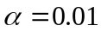,问是否可以认为甲,乙两店的豆是同一种类型的(即同类型的豆的平均颗数应该一样)?
(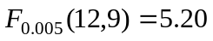, 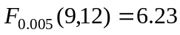, 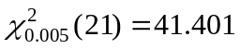, 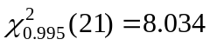,
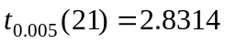)

九、(本题4分)
设总体为,期望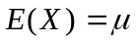,方差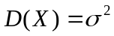,是取自总体的一个样本,样本均值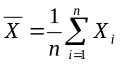,样本方差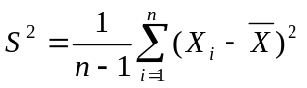,证明: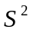是参数的无偏估计量.

